BİRKAÇ SAAT İÇİNDE YÜZLERCE YIL

SANAT KESKİN KENARLARA SIĞMAZ

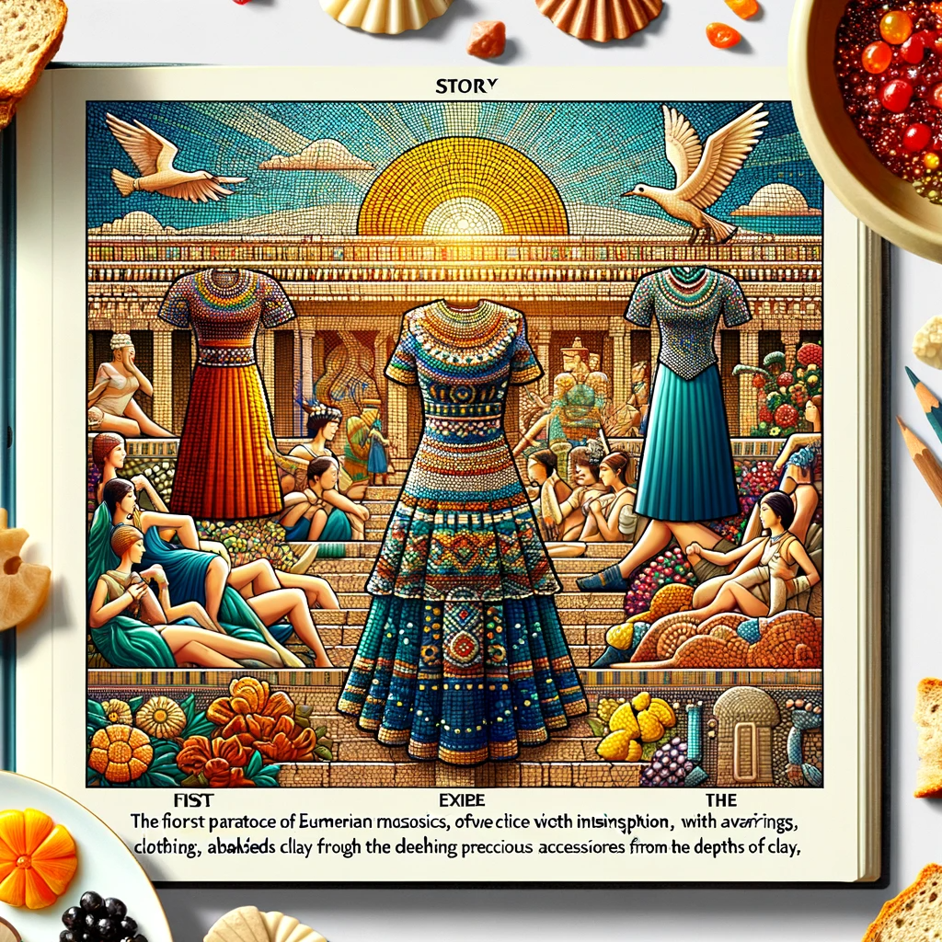

Emilio, zamanın ötesine uzanan bir hikayenin kahramanı. Bir zamanlar eski Sümer kenti Uruk'ta, toprağın farklı derecelerde pişirilmesiyle hayat bulan renkli mozaik parçaları, şimdi Emilio'nun dünyasında modern bir dokunuşla yeniden şekilleniyor. Bu mozaikler, zamanın derinliklerinden gelen bir zarafeti, coşkuyu ve zenginliği temsil ediyor. Emilio, bu antik sanatı, şık giysileri, zarif takıları, değerli aksesuarları ve lezzetli yemekleriyle birleştirerek, her bir parçada bir hikaye anlatıyor.

Bu mozaikler, Emilio'nun logosunda hayat bulan bir simge. Logodaki her bir parça, yüzyıllar boyunca insanlık tarihinin zengin ve görsel birikimini temsil ediyor. Bu mozaik parçası, basit gibi görünse de, onun içinde özgünlük, sofistike bir zarafet ve hayal gücü yatıyor. Emilio, sanatın keskin kenarlara sığmadığı bir dünya yaratıyor; kök boyalardan pişmiş toprak parçalarından dijital çağın piksellerine uzanan bir sanat yolculuğu.

Emilio, bu yolculuğunda, geleneksel ve çağdaş unsurları bir araya getirerek, sadece bir alışveriş deneyimi sunmakla kalmıyor, aynı zamanda kültürel bir keşif sunuyor. Emilio’nun dünyasında, her köşe farklı bir hikaye anlatıyor: Zarif giysiler, değerli taşlar, sanatsal aksesuarlar ve damak zevkini şenlendiren lezzetler. Bu hikayeler, tarihin tozlu sayfalarından süzülerek, modern dünyanın ihtişamıyla buluşuyor.

Emilio'nun mozaikle olan bağlantısı, bütün zevklere ve yönlere zarifçe hitap etme arzusundan geliyor. Bu zarif tema ve hitap, markanın logosunun her bir köşesinde saklı. Emilio’da geçirilen her an, bir zaman yolculuğu gibi. Bu yolculukta, binlerce yıllık tarih bir anda geleneksel ve zamansız bir güzellik içinde yaşanıyor.

Emilio, sanatın ve modanın sıradan olmadığını kanıtlıyor. İnsanların yaşadığı mekanı ve dolayısıyla tüm yaşamı güzelleştiren bu sanat, Emilio’nun her bir parçasında yaşam buluyor. Böylece Emilio, sadece bir markadan öte, bir yaşam tarzı, bir sanat eseri olarak, geçmişin zenginliğini ve geleceğin ışığını bir arada tutarak kendini gösteriyor.

**MARKA STRATEJİSİ**

1. **Mozaiğin Mirası:** Emilio’nun kökenleri ve mozaiğin tarihi ile olan bağını ön plana çıkararak markaya derin ve zengin bir kültürel miras yaratmak. Bu, markanın tarih ve kalite konularındaki tutkusunu gösterecektir.
2. **Çok Yönlü Ürün Yelpazesi:** Emilio’nun çeşitli ürün kategorilerindeki uzmanlığını vurgulayarak, markanın sadece bir alışveriş noktası olmadığını, aynı zamanda zengin ve çeşitli bir yaşam tarzı sunan bir marka olduğunu vurgulamak uzun vadede markanın yeni atılımlarının altını dolduracaktır.
3. **Yenilikçi Tasarım ve Kalite:** Emilio ürünlerinin yenilikçi tasarımlarını ve yüksek kalitesini ön plana çıkararak, markanın sektörde liderliğinin pekişmesini sağlayacaktır.
4. **Kültürel ve Estetik İlham:** Ürünlerin tasarımında bulunan kültürel ve estetik unsurları ön plana çıkararak, Emilio’nun hem geleneksel hem de çağdaş değerleri bir arada sunan marka olduğunu göstermek marka değerini arttıracaktır.
5. **Müşteri Deneyimi ve Hizmet Kalitesi:** Müşteri deneyimine odaklanarak ve üstün hizmet kalitesi sunarak, sadık müşteri portföyünü arttıracak ve müşterilin Emilio ile olan bağını güçlendirecektir.
6. **Marka İletişimi ve Pazarlama:** Emilio’nun bu yeni oluşturulan hikayesini ve var olan değerlerini, etkili pazarlama ve iletişim stratejileri aracılığıyla müşterilere aktarmak hem markanın görünürlüğünü arttıracak hem de hikayenin viral şekilde yankılanmasını sağlayacaktır.
   1. **Hikayenin İletişim ve Pazarlamada Kullanılabilecek Temel Unsurları**
      1. **Mozaiğin Mirası:** Mozaiğin tarihsel ve sanatsal önemi.
      2. **Zamanın Ötesinden İlham:** Geçmişin zenginliklerinden modern tasarıma ilham.
      3. **Zarafet ve Zenginlik:** Lüks ve zarafetin birleşimi.
      4. **Sanat ve Moda:** Sanatsal etkiler ve moda dünyası arasındaki ilişki.
      5. **Çok Yönlü Ürün Yelpazesi:** Giyimden aksesuara, takıdan gözlüğe kadar çeşitlilik.
      6. **Gelenek ve Yenilikçilik:** Tarihsel gelenekler ile modern yenilikçilik arasındaki denge.
      7. **Sofistike Tasarım:** Zarif ve ayrıntılı bir tasarım anlayışı.
      8. **Yaratıcılığın Sınırları:** Yaratıcılık ve yenilikçilikteki sınırları zorlama.
      9. **Yaşam Tarzı Markası:** Emilio’nun sadece bir mağaza değil, bir yaşam tarzı sunması.

Bu anahtar kelimeler ve konseptler, Emilio’nun pazarlama stratejilerinde ve iletişim materyallerinde kullanılarak, markanın hikayesini ve değerlerini tüketicilere etkili bir şekilde aktarmak için kullanılabilir. Ayrıca söz konusu terimler Arama Motoru Optimizasyonu ve Arama Motoru Pazarlaması kampanyalarında da değerli olabilir, böylece markanın çevrimiçi görünürlüğünü arttırabilir.

* 1. **Unsurların Nasıl Kullanılabileceği:**
     1. **Hikayeyi Anlatan Görsel İçerikler:** Hikayenin temel unsurlarını vurgulayan görsel içerikler oluşturulabilir, Emilio’nun tarihsel düzlemdeki kurgusal yeri ve mozaiğin mimarisini gösteren fotoğraflar, videolar ve grafik tasarımlar olabilir. Söz konusu görseller için yerel sanatçılar desteklenebilir ve bu desteğe de reklam özelliği verilebilir.
     2. **Dijital Pazarlama Kampanyaları:** Hikayeyi markanın web sitesinde, eposta bülteninde, blog yazılarında ve dijital reklamlarda kullanarak ve hikaye, markanın kökeni ve ürünlerin arkasındaki ilham anlatılarak tüketicilerin ilgisi çekilebilir ve marka sadakatinin artması sağlanabilir.
     3. **Mağaza Deneyimi:** Mağazalarda bu hikayeyi anlatan duvar resimler, bilgilendirici paneller veya interaktif ekranlar kullanılabilir. Müşterilerin mağazada geçirdikleri süre boyunca hikayeyi deneyimlemeleri sağlanarak user generated content kazanma ihtimali arttırılabilir ve marka ile daha derin bir bağlantı kurma şansı kazanılabilir.
     4. **Etkinlikler:** Hikayeyle uyumlu etkinlikler ve workshoplar düzenlenebilir. Örnek: Mozaiğin tarihine odaklanan bir sanat sergisi ya da markanın köklerini yansıtan özel bir moda gösterisi ya da bir mozaik atölyesi düzenlenebilir.
     5. **Ürün Paketlemesi ve Sunumu:** Ürün paketlemesinde ve sunumunda hikaye unsurları kullanarak müşterilere aldıkları ürünle birlikte bir hikaye de sunulabilir. Özel olarak tasarlanmış ambalajlar, hediye olarak ürün yanında verilebilecek mozaik görünümlü bardak altıkları olabilir.
     6. **Müşteri İlişkileri:** Müşteri hizmetleri ve satış personeli, hikayeyi müşterilerle birebir iletişimlerinde kullanabilir, markanın tarihi ve değerleri hakkında bilgilendirerek, müşterilere markayla daha kişisel bir bağlantı kurma imkanı sağlanabilir.
     7. **Sosyal Sorumluluk ve Toplumla İlişkiler:** Hikayeyi, markanın sosyal sorumluluk projelerine ve toplumla ilişkilerine entegre ederek mozaiğin kültürel mirasına göndermede bulunan projeler ya da sanatsal etkinlikler düzenleyerek markanın topluma katkısı ön plana çıkartılabilir. Görünürlük arttırılabilir.

1. **Yeni Pazarlara ve Ürün Kategorilerine Genişleme:** Emilio’nun mevcut başarısını sürdürmek ve yeni pazarlara ve ürün kategorilerine genişletme fırsatlarını değerlendirmek ve markanın istikrarlı bir şekilde büyümesini sağlamak, hem müşteriler hem de potansiyel yatırımcılar için marka değerinin artmasını sağlayacaktır.
   1. **Ev Dekorasyonu:** Emilio’nun estetik ve tasarım anlayışı ev dekorasyonu ürünlerine taşınarak, özel tasarlanmış mobilyalar, ev tekstilleri ve dekoratif aksesuarlar sunulabilir. Mozaiğin desenleri ve renk paletleri, bu ürünlerde kullanılarak benzersiz bir tarz yaratılabilir.
   2. **Güzellik ve Bakım Ürünleri:** Yüksek Kaliteli cilt bakımı ürünleri, parfümler ve makyaj malzemeleri sunarak güzellik sektörüne adım atabilir. Söz konusu ürünler Emilio’nun sofistike ve lüks marka imajıyla uyumlu nitelikte olmalıdır.
   3. **Teknoloji Aksesuarları:** Lüks ve tasarım odaklı teknoloji aksesuarları, bilgisayar çantaları ve ses ekipmanları sunarak teknoloji pazarına giriş yapılabilir.
   4. **Lüks Deneyimler:** Müşteri portföyünden faydalanarak lüks deneyimler planlanabilir. Örnek olarak hikayenin mitolojik unsurlarından faydalanarak düşük sezonda Aspendos Amfi Tiyatrosu az sayıda kişiye klasik müzik dinletisi eşliğinde bir yemek planlayabilir.
   5. **Sanat ve Kültür İşbirlikleri:** Sanat galerileri, müzeler veya sanatçılarla işbirlikleri yaparak, sınırlı sayıda sanat eserleri ve koleksiyonları oluşturabilir ya da satabilir.